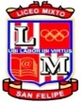Liceo Particular Mixto San Felipe

Unidad Técnico Pedagógica

Enseñanza Básica

**GUÍA DE TRABAJO N° 4**

**Semana del 04 al 15 de mayo**

**Artes 7° básico**

|  |  |
| --- | --- |
| **Objetivo** | crear boceto de dibujo para trabajar a partir de la recolección de materiales sustentables. |
| **Instrucciones** | Crean boceto de estilo libre de un objeto o ser vivo que les llame la atención en su croquera.  Colorean la imagen del boceto y cubren parte de el con hojas de árboles que deben recolectar con anterioridad. |
| **Descripción del Aprendizaje** | Crean trabajos visuales basados en las percepciones, sentimientos e ideas. |
| **Ponderación de la Guía** | 10% |
| **Correo del docente para consultas** | [afarias@liceomixto.cl](mailto:afarias@liceomixto.cl)  [fleiva@liceomixto.cl](mailto:fleiva@liceomixto.cl) |

**Instrucciones:**

* Crea en tu croquera cubriendo gran parte de la hoja un boceto de un objeto o ser vivo a elección. Para realizar el boceto solo necesitan lápiz grafito.
* Cubre parte del dibujo utilizando hojas de árboles recolectadas anteriormente dando forma y colorea partes del dibujo.
* Observa los siguientes ejemplos (el trabajo debe quedar consignado en su croquera para su posterior revisión)

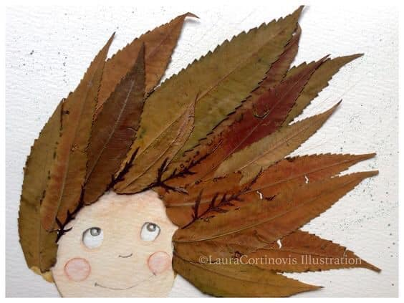

|  |  |  |
| --- | --- | --- |
| Criterios | Puntaje  total | Puntaje obtenido |
| Crea boceto de objeto o ser vivo. | 2 |  |
| Colorea la imagen. | 3 |  |
| Pega las hojas de árboles dando forma. | 4 |  |
| Trabajo limpio y ordenado. | 2 |  |
| Cumple con la fecha de entrega. | 2 |  |
| Puntaje total/puntaje obtenido | 13 |  |

